Михалёва М.С. 5 класс. Музыка. 30.03.2022
Урок Тема : Музыкальные памятники.
Задание: прочитать теоретический материал.
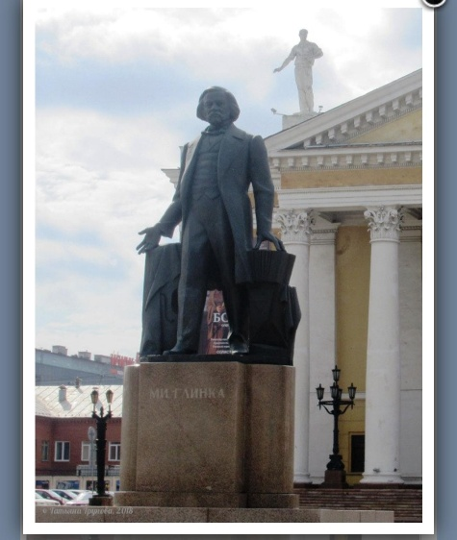
Вот два памятника, которые находятся в Челябинске. Композиторов узнать несложно. На фото слева это С. Прокофьев, а справа – М.И. Глинка.
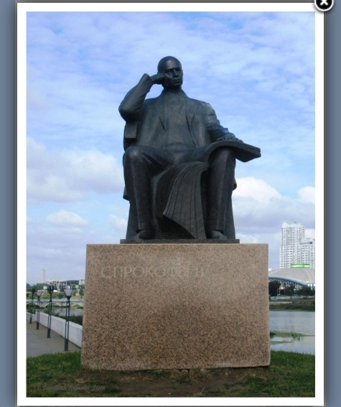
Памятник Чайковскому в Клину, рядом с домом- музеем композитора.
